Детский сад работает по пятидневной рабочей неделе с 10,5-часовым пребыванием детей и календарным временем посещения круглогодично.
Режим работы Детского сада: 10,5 часов пребывания; с 7.30 до 18.00 часов – ежедневно, кроме субботы, воскресенья, нерабочих праздничных дней.
7.30 до 8.15  Дети приходят  в детский сад |  | Это время нам знакомо,  Это время для подъема.  Поднимаемся - спешим,  В детский сад скорей бежим.  С нетерпением нас ждут,  Вкусный завтрак подают.
8.00 – 9.00  Гимнастика, завтрак,  подготовка  к занятиям |  | В расписании - еда.  Завтракать пришла пора.  После завтрака опять  Будет некогда скучать.
с 9.20 до 10.40  Занятия,  второй завтрак, подготовка  к прогулке |  | Это время- время книжки,  Не спеша оно идет.  Все девчонки и мальчишки  Учат азбуку и счет.  Учат песенки смешные,  Рисуют рожицы кривые.
10.40 – 11.20  Прогулка | 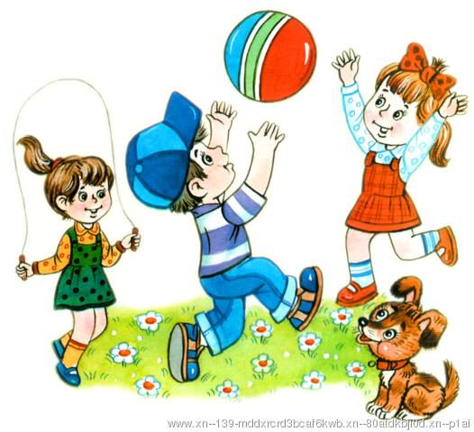 | Поиграем в "догонялки",  Поиграем в "прятки",  Или просто посидим  На своей площадке.
с 11.50 - 12.20  Обед |  | Это время для обеда,  Значит, нам за стол пора.  Прекращается беседа,  Прекращается игра.  Суп, и каша, и котлета  На тарелке ждут меня.
с 12.30 -15.00  Дневной сон |  | Это время тишины,  Все мы знать его должны.  Потому что в этот час  Снова ждут подушки нас.  А на краешке подушки  Спят любимые игрушки.
с 15.00 -16.00  Полдник, игры,  досуги, занятия доп.образования | 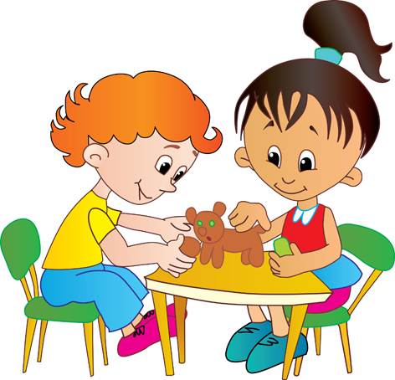 | Это время простокваш,  В это время полдник наш.  После полдника опять  Будет некогда скучать -  Как же весело играть...!  Так же время нам дано  Для веселого кино.
с 16.00 - 18.00  Прогулка |  | Мы занятие проведем  И опять гулять пойдем.  На качелях покачаемся,  В салки вдоволь наиграемся.
18.00  Дети уходят  домой. |  | Время быстро пролетит,  С работы мама к нам спешит.  Мы не виделись весь день,  Но теперь я снова с ней.

